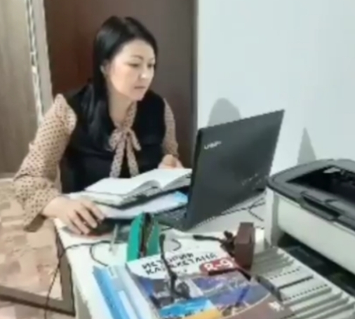
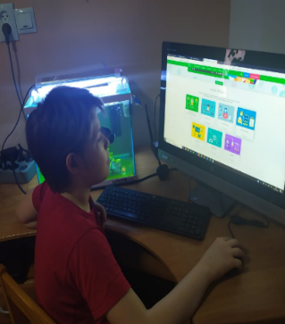
Хочу поделиться, как проходит дистанционное обучение в КГУ «ОШ №75». Переход на новый режим обучения в связи со сложившейся ситуацией в мире стал для меня неожиданным. Поэтому очень помогло то, что наши коллеги при поддержке Управления образования города Алматы приготовили опорные конспекты по всем предметам, которые многие из нас берут за основу при подготовке к урокам.
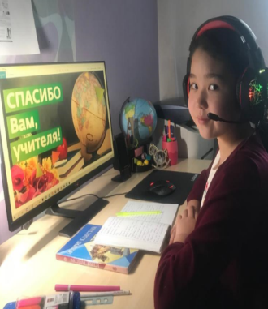
Дистанционное обучение дает мне как учителю возможность составить урок, используя собственный интеллектуальный материал, а также материалы платформ «Bilim land», «Daryn online», «Kundelik», давать ссылки на интересные видеоматериалы, презентации. А функция Itest очень удобна тем, что позволяет оптимизировать проверку работ, своевременно комментировать успехи учащихся, давать советы, что следует изучить для достижения лучших результатов. Для проведения онлайн-уроков также использую платформу ZOOM. В помощь нам, учителям, и ученикам телевизионные каналы «Balapan» и «Ел Арна» с 11.00 до 13.00 с понедельника по пятницу транслируют уроки для учащихся 1 – 11 классов. Ученики и родители довольны, что ресурсы доступны в любое время.
Удивительно, но обратная связь от учеников идет на 90% - это намного выше, чем во время занятий в школе. Это говорит о том, что дистанционное обучение детям нравится.
Спасибо папам и мамам, дедушкам и бабушкам, которые с пониманием и поддержкой отнеслись к дистанционному обучению, тем самым поддерживая нас и детей!
Мы вместе! Біз біргеміз!

